2018年中山化学中考压轴题【word版含答案】
由于版式的问题，试题可能会出现乱码的现象，为了方便您的阅读请点击全屏查看
说明： 1．全卷共6页。满分100分，考试用时80分钟。
2. 答案请做在答题卷上，否则无效
3.相对原子质量 :H—1，C—12， O—16，Na-23，S—32，Cl—35.5， Ba-137

一、化学选择题（本大题共14小题，每小题2分，一共28分；每小题只有一个正确答案）
1．下列关于“水”的变化，属于化学变化的是（）
A．配制食盐水B．过滤河水 C．冰融化成雪水 D．雨水在空中形成酸雨
2．火山喷发出的物质往往会造成严重的环境污染。下列物质中不属于空气污染物的是（）
A．二氧化硫 B．二氧化碳 C．火山灰 D．一氧化碳
3．燃料电池是一种新型绿色电池。它是把H2、CO、CH4等燃料和空气不断输入，直接氧化，使化学能转变为电能的装置。关于这三种气体，说法正确的是 ( )
A.均有毒性 B.均有可燃性
C.均易溶于水 D.均属于化合物
4．下列图标中，在医院、饭店等公共场所最常见的是（）
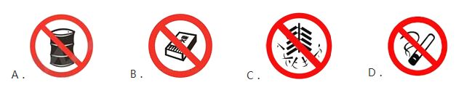

5．下列净化水的方法中，自来水厂一般不采用的是（）
A．蒸馏 B．过滤 C．吸附 D．沉淀
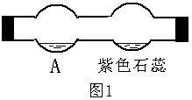
6．小明设计了右图1装置探究“微粒是不断运动的”，一段时间后，
可观察到紫色石蕊变红，则物质A是 （）
A．浓氨水 B．浓硫酸 C．生石灰 D．浓盐酸

7．下列各组物质在PH=2的溶液中能大量共存的是（ ）
A．BaCl2、KNO3、NaCl B．NaOH、CuCl2、HCl
C．AgNO3、KNO3、HCl D．H2SO4、NaCl、Na2CO3 [:学_科_网]

8．下列实验操作正确的是（）
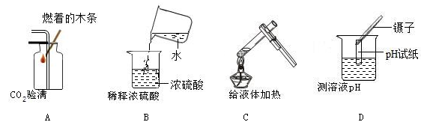
9．下列有关实验现象的描述正确的是（）
A．酚酞遇到酸溶液变成红色 B．镁条在空气中燃烧生成氧化镁
C．向纯碱中滴入硫酸有气泡产生 D．硫在氧气中燃烧发出淡蓝色的火焰
10．铝粉和高氯酸铵（NH4ClO4）可用作高能燃料。则NH4ClO4中氯元素的化合价为 （）
A、-1 B、+1 C、0 D、+7
11．下列固体放于水后，溶液温度明显升高的是（）
①氢氧化钠 ②氯化钠 ③硝酸铵 ④生石灰
A．①④ B．①②③④ C．①② D．①②③
12．下列说法正确的是（）
A．未说明药品用量时，液体一般取5ml左右，固体只需盖满试管底部；
B．称取0.75克食盐用于配制溶液，应该把食盐放在托盘天平的左盘；
C．酒精灯用完后，先用嘴吹灭，再盖上灯帽；
D．做化学实验前，不一定要检查装置的气密性。
13．归纳与反思是学习化学的重要环节。下列各项归纳完全正确的是（）
A．性质与用途 | B．能源与环境
氧气有助燃性——做燃料  熟石灰呈碱性——可改良酸性土壤 | 使用氢能源——无污染  使用乙醇汽油——减少污染
C．物质的鉴别 | D．营养与健康
软水和硬水——肥皂水  天然纤维和合成纤维——触摸 | 人体缺铁——易患贫血  牛奶保鲜——加入大量防腐剂

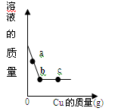
14．向一定质量的AgNO3溶液中加入Cu，溶液质量与加入
Cu的质量关系如图所示，下列说法中不正确的是（）
A．a点对应溶液中的溶质有2种
B．b点对应固体只有Ag[:Z#xx#k.Com]
C．b～c段对应溶液中含有AgNO3
D．c点时反应已经停止
二、化学填空题（本大题共5小题，共24分）
15．（4分）用适当的化学用语填空：
（1）两个铁离子 ； （2）氧化钠 ；
（3）纯碱 ； （4）含氯元素的氮肥 ；
16．（7分）（1）自然界中吸收大气中CO2的最重要环节是 ．
（2）科学家研究得到：海洋是吸收大量CO2的地方．如果CO2排放量继续增加，海洋将被“酸化”．请写出海洋酸化原因的化学方程式 。
（3）科学家目前正在研究将空气中过量的CO2和H2在催化剂和适量条件下转化成液态甲醇和水，反应的化学方程式：CO2 + 3H2 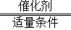 甲醇 + H2O．则甲醇的化学式是 ．
（4）已知20℃时，KCl的溶解度为34克，50℃时的溶解度为42.6克。通过以下实验操作得到溶液①至⑤：
20℃，
50克水
溶液①
加入10克KCl
溶液④
溶液②
溶液⑤
溶液③
加入10克KCl
升温至50℃
加入10克KCl
降温至20℃

I、上述实验所得溶液中，属于饱和溶液的是 ；
II、溶液④的质量为 克；
III、溶液⑤中，溶质的质量分数为 。
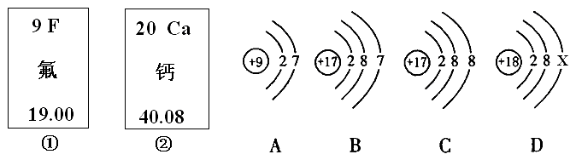
17．（4分）下图中的①、②是氟元素、钙元素在元素周期表中的信息，A、B、C、D是四种粒子的结构示意图。请你回答：

（1）在钙原子中，其核外电子数为 ；
（2）图D中，X= ；
（3）A元素与钙元素形成化合物的化学式是 ；
（4）上述示意图中，一共出现了 种元素。
18．（5分）图甲和图乙所示实验方法均可用来探究可燃物燃烧的条件。
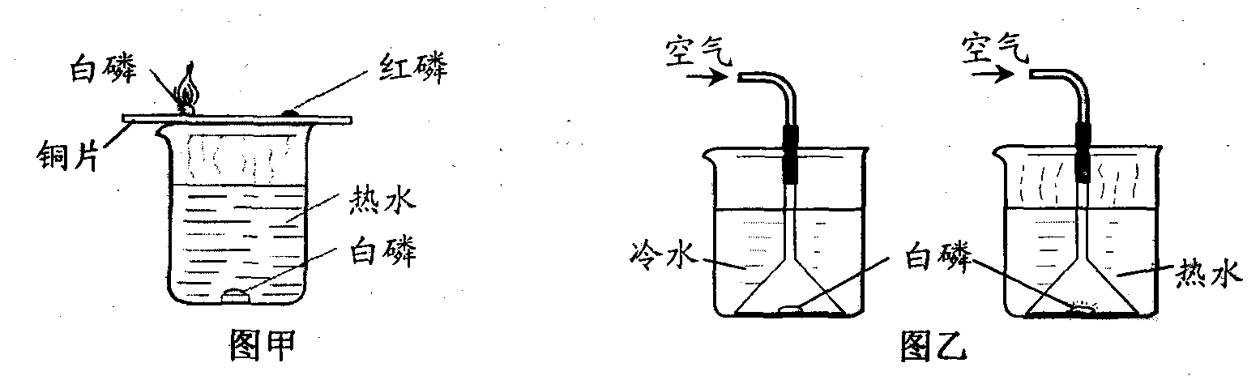
（1）用图甲所示装置进行实验，发生反应的化学方程式为 ；[:网]
该实验装置的缺点是 （写一点）。
（2）另一同学用图乙所示装置进行实验，得到以下实验事实：
①不通空气时，冷水中的白磷不燃烧； ②通空气时，冷水中的白磷不燃烧：
③不通空气时，热水中的白磷不燃烧； ④通空气时，热水中的白磷燃烧。
该实验中，能证明可燃物通常需要接触空气才能燃烧的实验事实是（填序号，下同）；能证明可燃物必须达到一定温度（着火点）才能燃烧的实验事实是 。
19．（4分）用“”和“”分别代表两种不同单质的分子A2和B2，它们在一定条件下能发生化学反应，其反应的微观示意图如图：请回答下列问题：
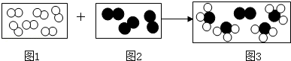
（1）每个生成物分子由_________个原子构成
（2）反应物B2与生成物的分子个数比为____________（写最简比）；
（3）图3表示的物质属于____________（填“纯净物”或“混合物”）
（4）由示意图可以得到的一个信息是：在化学反应中，。
三、实验探究题（本大题共2小题，共20分）
20．（13分）根据如下实验装置图进行气体制取和性质实验的探究：
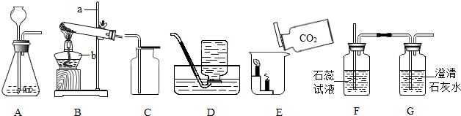
（1）请写出仪器名称a： ； b：
（2）实验室里不使用催化剂制取氧气时，可选用的发生装置是 （填字母代号，下同）；实验室制取CO2气体时发生的化学反应方程式为 ；收集CO2一般不选用D装置的原因是 。同学用图中A、F、G装置组合制备CO2气体并验证相关性质，则装置A应该先连接装置 （填F或G）；F装置中的现象是 ；
（3）如图E所示，向烧杯中慢慢倾倒CO2，发现下层的蜡烛先熄灭，上层蜡烛后熄灭，说明CO2具有的化学性质是 （答一点即可）。
（4）若装置A中的反应过于剧烈，从安全角度考虑，可以采取的措施有（填序号）
a 、用容积较小的锥形瓶 b 、将长颈漏斗换成针筒减慢液体的滴加速度
c、 加热反应物 d 、降低液体反应物的浓度
（5）盐酸中的溶质是氯化氢，实验室常用加热氯化钠固体与浓硫酸的混合物的方法来制取氯化氢气体。在实验室制取氯化氢气体时， （填“能”或“不能”）使用B装置作为气体发生装置；发生反应的化学方程式为： 。
21．（7分）小聪同学家新换了水龙头，从说明书上了解到该水龙头是铜质镀铬。好奇的小聪想探究铬（Cr）与常见金属铁、铜的活动性强弱，请把以下探究过程补充完全。
【作出猜想】：1.Cr>Fe>Cu2. Fe>Cu >Cr 3. 。
【查阅资料】（1）铬是银白色有光泽的金属，在空气中其表面能生成抗腐蚀的致密的氧化膜。
（2）铬能与稀硫酸反应，生成蓝色的硫酸亚铬（CrSO4）溶液。
【设计与实验】小聪同学取大小相等的三种金属片，用砂纸打磨光亮；再取三支试管，分别放入等量的同种浓度的稀硫酸。
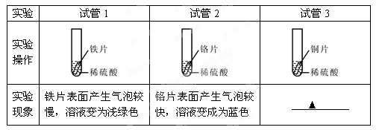

【结论与解释】（1）小聪得到的结论是猜想 正确。
（2）实验前用砂纸打磨金属片的目的是 。
【知识运用】如果将光洁的铬片投入到CuSO4溶液中，反应的现象为 。反应的化学方程式为 。
四、推断题（本大题共2小题，共 15分）
22．（8分）用金属铁制备自来水新型消毒、净水剂Na2FeO4的流程如下，请回答下列问题：
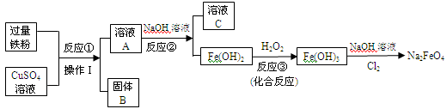
（1）固体B中的物质是 ；Na2FeO4属于 （填“酸”、“碱”、“盐”、“氧化物”）。
（2）操作Ⅰ的名称是 ；该操作能使A、B分离的原因是 。
（3）反应②的基本反应类型为： ；反应③的化学方程式为： 。
（4）溶液C中的溶质组成存在 种可能性。
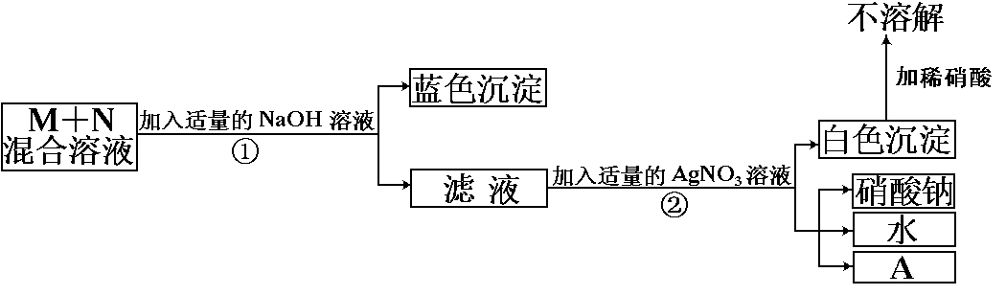
23．(7分) 某校化学兴趣小组对1瓶溶液进行分析，初步确定它是含有同种阴离子的M、N混合液，继续分析的步骤如下（每一步骤都充分反应）：

请根据过程及现象回答下列问题：
(1)若没有产物A，则M、N可能是 和(写化学式)；步骤①中发生反应的化学方程式是；滤液中的溶质是 (写化学式)。 [:学|科|网Z|X|X|K]
(2)若有产物A，且A是一种常见的复合肥，则M、N可能是 和 (写化学式)。

五、计算题（本大题共2小题，共13分）
24．(4分)蚊香是驱除蚊虫的常用物品。丙烯菊酯（化学式：C19H26O3）是蚊香中常含有的高效低毒杀虫剂。
（1）点燃蚊香能闻到气味，这说明了分子的特点。
（2）丙烯菊酯分子中碳、氧、氢原子的个数比为 。
（3） 克丙烯菊酯中含有16克氧元素（结果保留一位小数）。
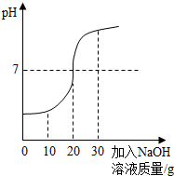
25．（9分）化学兴趣小组对某工业废水（含有H2SO4、Na2SO4）中H2SO4的含量进行测定．甲、乙两同学各提出不同的测定方法，请回答有关问题：
（1）甲同学：取50g废水于烧杯中，逐渐滴入溶质质量分数
为20%的NaOH溶液，反应过程溶液pH变化如图．
①（6分）50克工业废水中H2SO4的质量是多少？（结果保留一位小数）

②（1分）当加入30g NaOH溶液时，烧杯中溶液的溶质为 （填化学式）．
（2）（2分）乙同学：改用BaCl2溶液代替NaOH溶液测定废水中的H2SO4的含量，结果可能会
（填“偏高”、“偏低”、“不变”），理由是 。
2018年中山化学中考压轴题化学参考答案
一、选择题（本大题共14小题，每小题2分，一共28分；每小题只有一个正确答案）
题号 | 1 | 2 | 3 | 4 | 5 | 6 | 7 | 8 | 9 | 10 | 11 | 12 | 13 | 14
答案 | D | B | B | D | A | D | A | C | C | D | A | D | B | C
二、填空题（本大题共5小题，共24分）
15．（4分,每空1分）
（1）2Fe3+； （2）Na2O； （3）Na2CO3； （4）NH4Cl；
16．（7分,每空1分，方程式2分）
（1）光合作用． （2）CO2 + H2O = H2CO3 。 （3）CH4O或CH3OH．
（4）I、②④⑤(错、漏皆得0分)； II、71.3； III、25%或25.4%或25.37%。
17．（4分,每空1分）
（1）20； （2）8； （3）CaCl2； （4）4。
18．（5分,每空1分，方程式2分）
（1）4P + 5O2 点燃 2P2O5（条件写加热也可）； 反应生成的白烟会污染空气。
（2）③、 ④； ②、④。
19．（4分,每空1分）
（1）4； （2）1:2； （3）混合物 （4）原子的种类不改变。（合理皆可）
三、实验探究题（本大题共2小题，共20分）
20．（13分,每空1分，方程式2分）
（1）铁架台 ； 酒精灯
（2）B； CaCO3 + 2HCl = CaCl2 + H2O + CO2↑；二氧化碳能溶于水； F； 石蕊试液变红；
（3）不能燃烧或不支持燃烧。（4）b、d（漏选、错选皆得0分）
△
（5）不能； 2NaCl + H2SO4（浓） = Na2SO4 + 2HCl↑（不注明浓硫酸扣1分）。
21．（7分,每空1分，方程式2分）
【作出猜想】：3. Fe> Cr>Cu【设计与实验】 无明显现象
【结论与解释】（1）I ； （2）除去金属表面的氧化膜。
【知识运用】铬片表面有红色固体生成； Cr + CuSO4 = Cu + CrSO4。
四、推断题（本大题共2小题，共 15分）
22．（8分,每空1分，方程式2分）
（1）Fe和Cu； 盐。（2）过滤 ； A是液体，B是固体（合理皆可）。
（3）复分解反应 ；2Fe(OH)2 + H2O2 = 2Fe(OH)3。 （4）三。
23．(7分,每空1分，方程式2分)
（1）NaCl、CuCl2 ； CuCl2 + 2NaOH = Cu(OH)2 ↓ + 2NaCl； NaCl
（2）KCl和CuCl2
五、计算题（本大题共2小题，共13分）
24．(4分)
（1）不断运动(1分)。 （2）19:3:26(1分) 。 （3）100.7(2分)。
25．（9分）
（1）①（6分）
解：设50克废水中H2SO4的质量是x克 ——0.5分
H2SO4 + 2NaOH = Na2SO4 + 2H2O ——2分
98 80[:.Com]
X20×20%=4克 ——1分
$\frac{\text{98}}{x}=\frac{\text{80}}{4克}$ ——1分
X = 4.9 ——1分
答：略 ——0.5分
②（1分）NaOH、Na2SO4 （错、漏皆得0分）．
（2）（2分，每空1分）偏高；BaCl2不但与H2SO4反应，也会与Na2SO4反应（合理皆可）。

